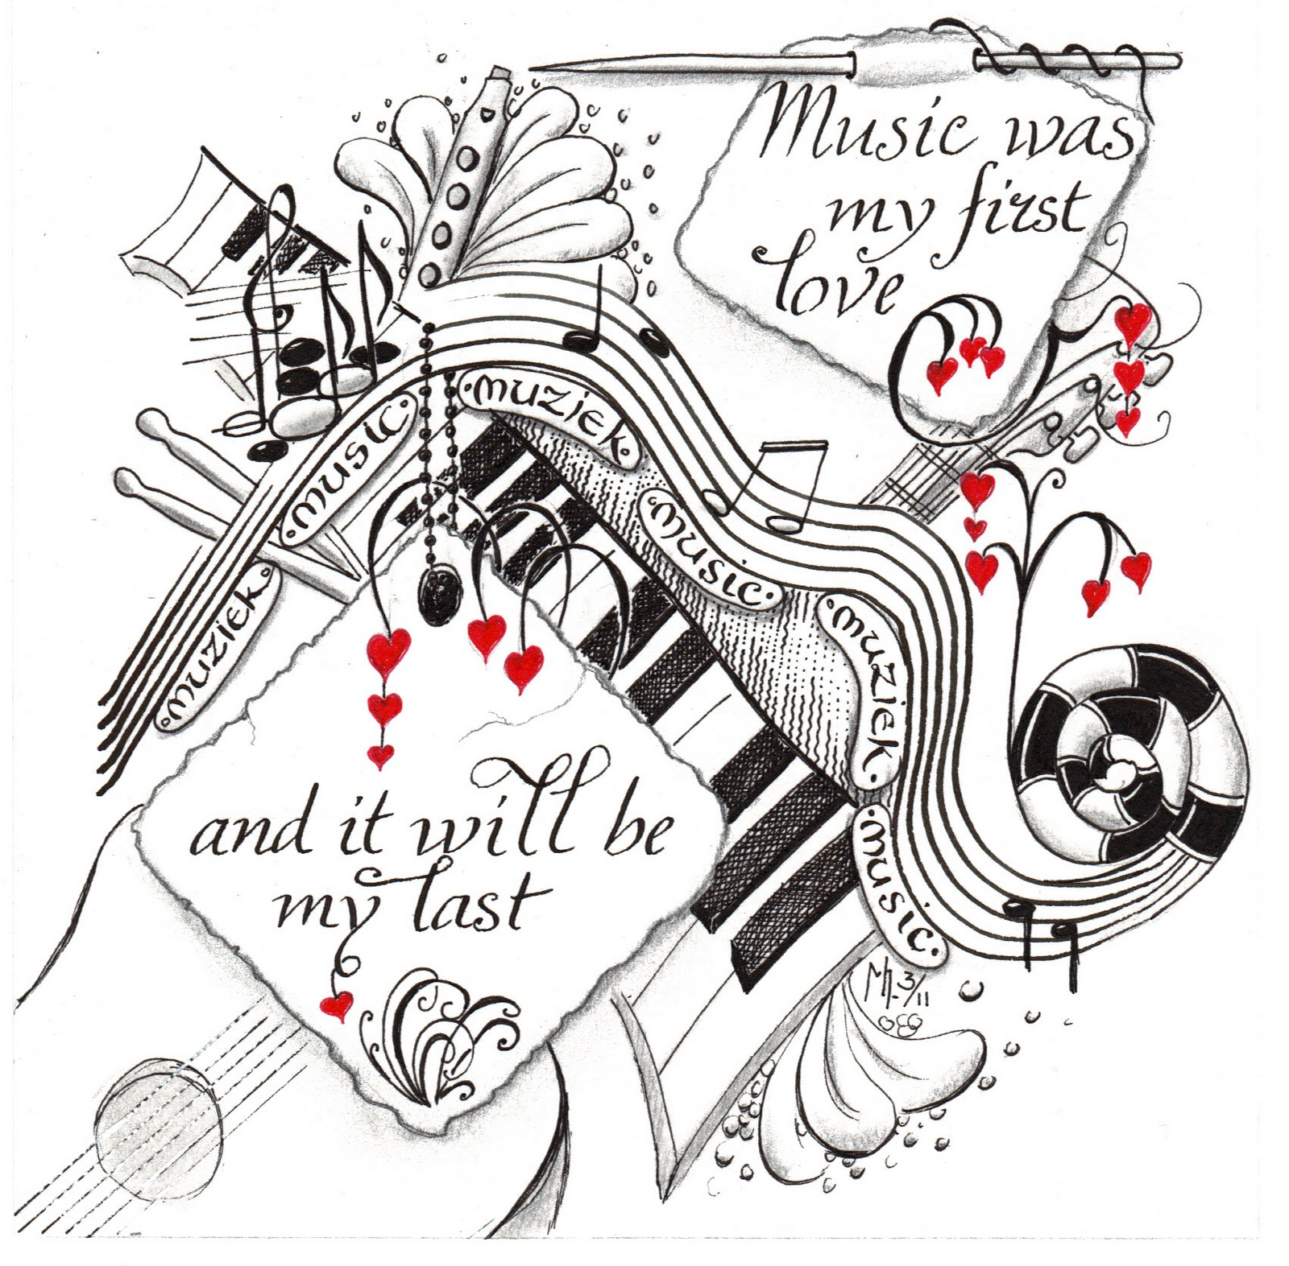Hallo muziekvrienden,
Graag informeren we jullie hierbij over dé Muziekmarathon 2018!
Belangrijke gegevens
Wat? We maken 12 uur lang non-stop muziek met alle CMH-leden en CMH-vrienden
Wanneer? Zaterdag 16 juni, van 09.30 uur tot 21.30 uur
Waar? De Notenhof. Sparrenlaan 3, Hattem
Recept Muziekmarathon
Je neemt twaalf uur lang non-stop afwisselende muziek, alle CMH-leden, publiek en etenskraampjes en stopt dit in ons verenigingsgebouw de Notenhof. Deze mix laat je op zaterdag 16 juni sudderen en goed doorgaren en je hebt een knallend mini-festival!
Doel
Zoveel mogelijk geld ophalen voor de vereniging. Dit geld kan besteed worden aan opleiding van onze jeugdleden, muziek en instrumenten.
Sponsoring
De muziekmarathon werkt bijna hetzelfde als een gewone sponsor-marathon. In plaats van per rondje of per kilometer laat de CMH zich per uur sponsoren. Zo kan iemand bijvoorbeeld aangeven €0,50- per uur te willen geven en dus in totaal €6,- (12x €0,50-). Natuurlijk kan ook iemand een vast bedrag sponsoren. Hiervoor kunnen familieleden, vrienden, collega’s en buren gevraagd worden.
Wedstrijd
We verdelen de CMH in een aantal groepen (secties) die tegen elkaar gaan strijden om het meeste geld op te halen. De groep die wint krijgt een mooie prijs. Ieder week levert een lid zijn geld in bij het groepshoofd. Deze geeft op zijn beurt de tussenstand door wat wordt genoteerd op het scorebord, die vanaf januari geplaatst wordt in de Notenhof. Het uiteindelijk opgehaalde bedrag wordt gedeeld door het aantal personen in de groep en zo bekijken we wie wint! Het wordt dus een strijd om zoveel mogelijk geld op te halen. Naast het vinden van sponsoren, zijn jullie natuurlijk vrij om ludieke acties te verzinnen. Weten in welke groep je zit? Kijk op de site of in de bijlage van de mail!
Optredens
Een deel van de optredens wordt verzorgd door de verschillende orkesten/groepen. Ieder lid treedt op met zijn of haar orkest. Daarnaast vullen we de rest van de dag op met muzikale optredens van de wedstrijdgroepen, solo’s of andere groepjes van leden en vrienden van de CMH. Je mag dus bijvoorbeeld ook optreden met een vriend(in) die viool, piano of een ander instrument speelt.
Deelnemers moeten zich opgeven via een opgaveformulier, dat in de Notenhof ligt en te printen is via de site. Hierop geef je aan hoe lang en wat je wilt spelen. Gooi deze in de bijbehorende brievenbus. Op basis van de aanmeldingen wordt het programma ingevuld en krijg je te horen hoe lang je uiteindelijk hebt om te spelen. Leerlingen van het scholenproject/muziekschool kunnen overleggen met hun leraar over de invulling van de optredens.
Verloting
Er zal tijdens de Muziek-marathon een verloting worden gehouden. Loten kunnen extra worden gekocht wanneer mensen ook sponsoren. Donateurs van de vereniging krijgen twee gratis loten. Voor de prijzen zullen wij langsgaan bij bedrijven om zoveel mogelijk gesponsord te krijgen. Ken jij bedrijven die hierin zouden willen sponsoren? Dan horen wij het graag!
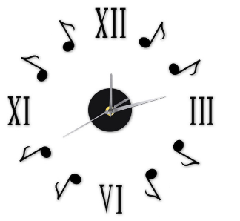
Vragen?
Stel ze gerust! Ook horen we graag of je goede ideeën hebt op het gebied van sponsoring. Ook hebben we natuurlijk vrijwilligers op de dag zelf nodig! Spreek ons aan op donderdagavond of mail je vraag naar annelies.hoekstra.ah@gmail.com

Wij hopen op een knallende dag op 16 juni met álle leden van de CMH!

Met vriendelijke groet,
Aad, Henk, Fenanja & Annelies

